PORTARIA Nº 052/2022GAB/PREF

Araruna, 18 de agostode 2022.

O PREFEITO CONSTITUCIONAL DO MUNICÍPIO DE ARARUNA, no uso das atribuições que lhe confere a Constituição Federal e o Art. 41; Inciso V da Lei Orgânica do Município,

RESOLVE:

Art. 1º - Designar os servidores LÊDA MARA TAVARES DE ABREU MAT.9759, NILZA VENCESNAU TRAJANO – MAT.918, SÉRGIO VALDEVINO - MAT.9514, MARIA MÔNICA ALVES FERREIRA – MAT.9423, para, sob a presidência do primeiro, constituírem a COMISSÃO PERMANENTE DE SINDICÂNCIA, para atuar nos procedimentos de instrução dos Processos Administrativos relativos à apuração de fatos ocorridos no âmbito da Administração Pública Municipal, autorizados pelo Prefeito.

Art. 2º - Fica designado o Servidor SERGIO VALDEVINO, para secretariar os trabalhos da Comissão Permanente de Sindicância.

Art. 3º - A Assessoria Jurídica Especial, prestará suporte técnico jurídico à comissão, mediante solicitação de seus membros.

Art. 4º - A presente Portaria entra em vigor a partir de sua publicação, ficando revogado as disposições em contrário.
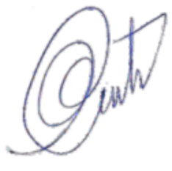
Vital da Costa Araújo
Prefeito Constitucional

